**День рождения Колобка**

09 ноября в нашей группе №4 ребята вместе с воспитателем Аракелян Л.С. праздновали День рождения Колобка. С детьми была организована драматизация сказки, маленькие артисты старались передать характер каждого героя.

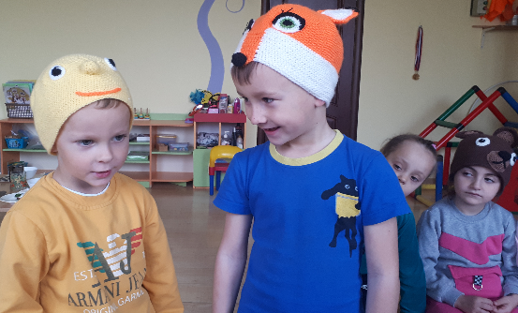 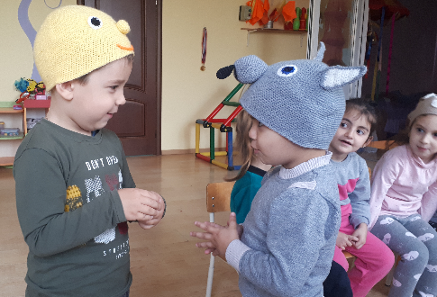 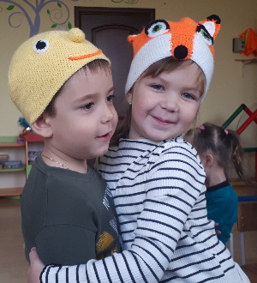

Дети вылепили Колобка из пластилина.

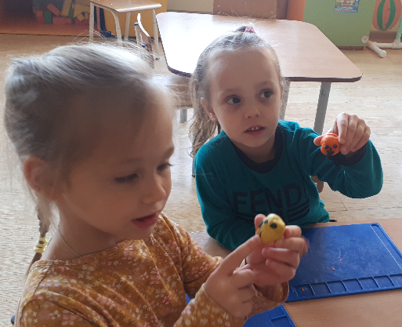 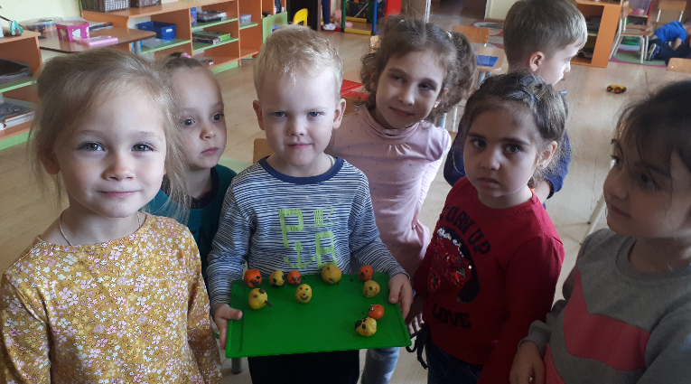

Выяснили, что у этого сказочного персонажа есть официальная родина, которая отмечена на сказочной карте - это Ульяновск (Симбирск). Русская народная сказка «Колобок» – одна из самых первых в жизни каждого ребёнка. Несмотря на её простоту, она, как и любая другая сказка, обладает глубоким и поучительным смыслом- учит простому, но важному правилу: детям нужно слушаться родителей.

***«Нельзя убегать далеко из дому, а то попадёшь в беду!».***

Подготовила: Аракелян Л.С.

Интернет ресурсы: <https://kolosok-beket.kinderedu.ru>